

计算机视觉(本科)作业报告

作业名称： | Harris Corner Detection
姓 名：
学 号：
电子邮箱：
联系电话：
导 师：


个人大头照

2019 年 12 月 9 日
Harris Corner Detection

- 作业已实现的功能简述及运行简要说明
1.功能简述
本次实验的要求是对输入的一张彩色图片实现Harris Corner检测算法。通过①将图片转换为灰度图像；②用高斯滤波器平滑图像；③计算图像X方向与Y方向的一阶高斯偏导数及其相关矩阵；④得到M矩阵，计算矩阵的两个特征值，得到矩阵的最大特征值矩阵和最小特征值矩阵，计算得到R；⑤根据最大特征值矩阵和最小特征值矩阵得到图像的最大特征值图和最小特征值图，给R设置阈值得到图像的边和角点图；⑥根据R得到R图；⑦筛选检测结果，在原图上叠加检测结果。
其中，在本实验过程中，没有调用OPENCV或其他SDK里与Harris角点检测相关的函数；最大特征值图，最小特征值图，R图，原图上叠加检测结果图，图像的边、角点图等在实验结果中展示。
在本次实验中，最后可以得到中间的处理结果及最终的检测结果，输出成图像文件，包括最大特征值图，最小特征值图，R图，原图上叠加检测结果图，图像的边、角点图。
2.运行简要说明：
打开Pycharm运行程序，可以在运行程序过程中显示视频，并在./code/img文件夹下生成6个jpg文件，分别为最大特征值图，最小特征值图，R图，原图上叠加检测结果的最终结果图，图像的边图和角点图。
- 作业的开发与运行环境
Windows 10
Python 3.7.4
Opencv 4.1.1
- 系统或算法的基本思路、原理、及流程或步骤等
程序分为以下七个步骤：
1. 将图片转换为灰度图像
读入图像，得到原始图像矩阵，将图像转换为灰度图像，并记录图像大小。
2.用高斯滤波器平滑图像
对上一步得到的灰度图像进行高斯平滑。
3. 计算图像X方向与Y方向的一阶高斯偏导数及其相关矩阵
运用Sobel算子计算X方向与Y方向的一阶高斯偏导数，进行运算得到Ix²，Iy²和IxIy，再对Ix²，Iy²和IxIy进行高斯卷积得到Sxx，Syy和Sxy。
4. 得到M矩阵计算矩阵的两个特征值，得到矩阵的最大特征值矩阵和最小特征值矩阵，计算得到R
根据上一步得到的矩阵算出M矩阵，由此得到矩阵的两个特征值，根据两个特征值计算R，并由此得到最大特征值矩阵和最小特征值矩阵。
5. 根据最大特征值矩阵和最小特征值矩阵得到图像的最大特征值图和最小特征值图，给R设置阈值得到图像的边和角点图
对最大特征值矩阵和最小特征值矩阵进行归一化操作，将处理后的矩阵写成图像并保存成最大特征值图和最小特征值图，给R设置阈值，取一定范围内的点，分别得到图像的边和角点图。
6. 根据R得到R图
对R归一化处理后，根据处理后的矩阵得到R图。
7. 筛选检测结果，在原图上叠加检测结果
根据矩阵制定合适的mask，保留mask内最大的值点，其它设置为0，并将该点绘制在原图上，得到叠加后的检测结果图。
- 具体如何实现，例如关键（伪）代码、主要用到函数与算法等
（为了表现清晰，在这里放置一组结果图，更多结果图会在实验结果中展示）
1. 将图片转换为灰度图像
（1）首先读入图像，得到原始图像矩阵，这里运用了cv2. imread(filename, flags)函数，其中filename为导入图片的路径文件名。
（2）将图像转换为灰度图像，这里运用了cv2.cvtColor(src, code, dst, dstCn)函数，其中src为需要转换的图像，code为颜色映射类型，在程序中我运用到的实例为：cv2.cvtColor(img, cv2.COLOR_RGB2GRAY)。
（3）记录图像大小，即用h,w来代表图像大小。

2.用高斯滤波器平滑图像
这里用到了cv2.GaussianBlur(src, ksize, sigmaX, dst=None, sigmaY=None, borderType=None)函数，其中src是需要进行高斯平滑的图像，ksize是高斯核的大小，即（width, height），两者都是正奇数（如果设为0的话可以根据sigma得到），sigmaX为X方向的高斯核标准差，sigmaY为Y方向的高斯核标准差。在这里我的应用实例为cv2.GaussianBlur(gray, (3, 3), 0)。

3. 计算图像X方向与Y方向的一阶高斯偏导数及其相关矩阵
（1）运用Sobel算子计算X方向与Y方向的一阶高斯偏导数，这里运用的函数为Sobel(src, ddepth, dx, dy, dst=None, ksize=None, scale=None, delta=None, borderType=None)函数，其中src指需要进行运算的矩阵，ddepth指图像的深度，-1表示的是与原图像相同的深度，dx和dy表示的是求导的阶数，0表示这个方向上没有求导，ksize表示Sobel算子的大小，必须为1、3、5、7。这里我的应用实例为：用cv2.Sobel(gray, -1, 1, 0, ksize=3)进行x方向的求导，用cv2.Sobel(gray, -1, 0, 1, ksize=3)进行y方向的求导
（2）进行运算得到Ix2，Iy2和IxIy，即对Ix和Iy进行乘法运算。
（3）再对Ix2，Iy2和IxIy进行高斯卷积得到Sxx，Syy和Sxy，这里运用到的高斯卷积算子为（Fig-1）：
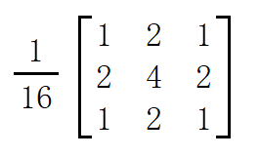
Fig-1
进行卷积运用的函数为filter2D(src, ddepth, kernel, dst=None, anchor=None, delta=None, borderType=None)，其中，src指原矩阵，ddepth指目标所需深度，kernal指卷积核，这里用到的实例举例：Sxx = cv2.filter2D(Ix2, -1, kernal)。

4. 得到M矩阵计算矩阵的两个特征值，得到矩阵的最大特征值矩阵和最小特征值矩阵，计算得到R
（1）根据上一步得到的矩阵算出M矩阵，以下分别是M原矩阵所对应的值（Fig-2）和用我函数中所得到的变量来表示M（Fig-3）。
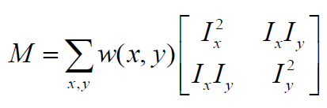
Fig-2
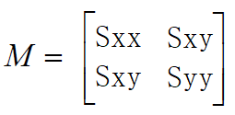
Fig-3
得到M矩阵的两个特征值，这里我运用的函数为numpy.linalg.eig(a)，其中参数a为想要计算特征值的方阵，返回值为w（特征值）和v（特征向量），对两个特征值进行大小比较后得到最大特征值矩阵和最小特征值矩阵。
计算M矩阵和M的特征值用代码表示如下：
- for i in range(h):
- for j in range(w):
- M[0, 0] = Sxx[i, j]
- M[0, 1] = Sxy[i, j]
- M[1, 0] = Sxy[i, j]
- M[1, 1] = Syy[i, j]

- #计算M的特征值
- e, f = np.linalg.eig(M)
- [lam1, lam2] = e
根据两个特征值计算R，R的计算公式（Fig-4）中的λ1和λ2分别为矩阵M的两个特征值。
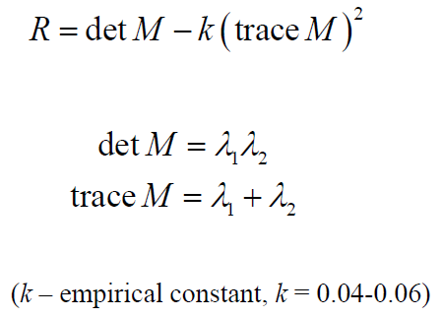
Fig-4
计算R的过程用代码表示如下：
- #计算R
- detM = lam1 * lam2
- traceM = lam1 + lam2
- R[i, j] = detM - 0.05 * (traceM ** 2)

5. 根据最大特征值矩阵和最小特征值矩阵得到图像的最大特征值图和最小特征值图，给R设置阈值得到图像的边和角点图
对最大特征值矩阵和最小特征值矩阵进行归一化操作，进行归一化操作我用到的函数为cv2.normalize(src, dst, alpha=None, beta=None, norm_type=None, dtype=None, mask=None)，其中src代表输入数组，dst表示与src大小相同的输出数组。我用到的归一化方式为NORM_MINMAX，即数组的数值被平移或缩放到一个指定的范围（这里我设置的范围为0到255）线性归一化，这里我用到的函数实例举例为cv2.normalize(lam_max, max1, 0, 255, cv2.NORM_MINMAX)。将处理后的矩阵写成图像并保存成最大特征值图和最小特征值图。
给R设置阈值，取一定范围内的点，分别得到图像的边和角点图。这里我分别numpy.max()函数和numpy.min()函数得到矩阵的最大值和最小值，设置阈值，当R值大于0，且大于最大值的0.001倍时，将此点设置为角点，最后制作成一张图像的角点图。当R值小于零且其绝对值大于矩阵最小值的绝对值的0.001倍时，将此点保留，最后制作成一张图像的边图。
得到图像的边图和角点图的代码如下：
- # 设置阈值
- #得到图像的角点
- for i in range(h):
- for j in range(w):
- if R[i,j] > 0:
- if R[i,j] > max * 0.001:
- corner[i,j] = 255

- #得到图像的边
- for i in range(h):
- for j in range(w):
- if R[i,j] < 0:
- if abs(R[i,j]) > abs(min*0.001):
- edge[i,j] = 255

如Fig-5所示，最大特征值图和最小特征值图可以显示出一定的效果。
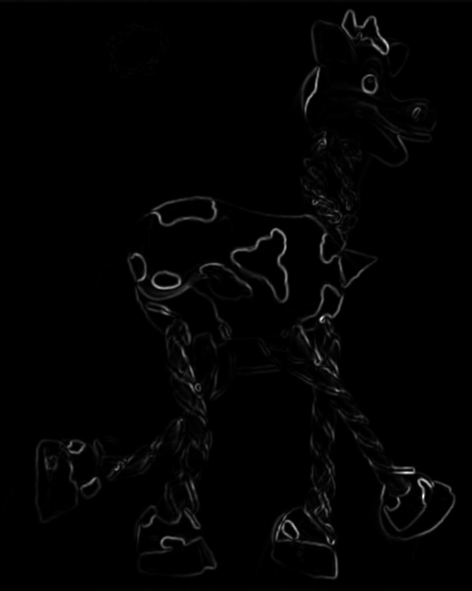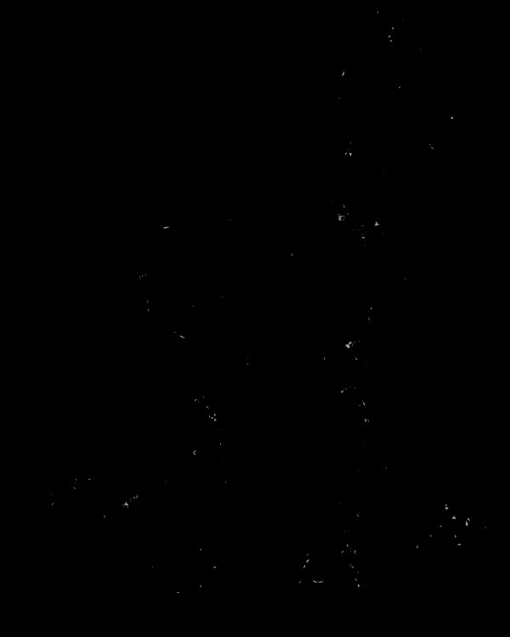
最大特征值图 最小特征值图
Fig-5

如Fig-6所示，边图和角点图可以显示出一定的效果。
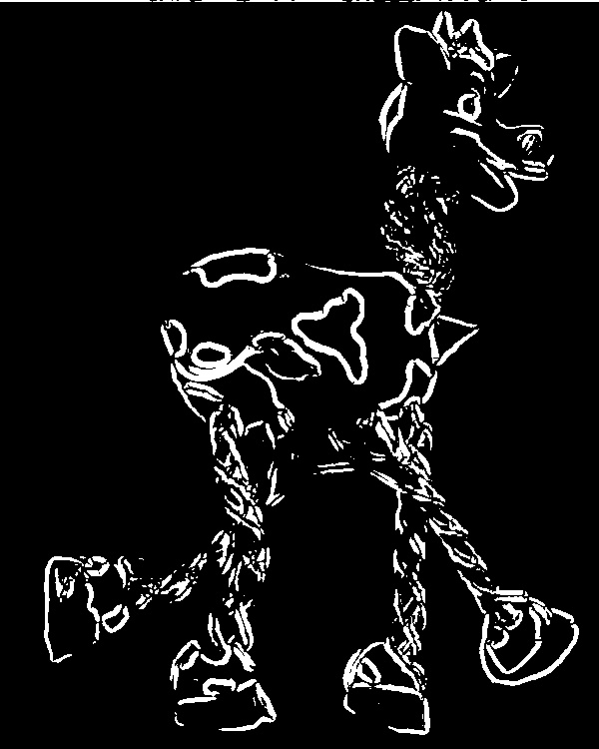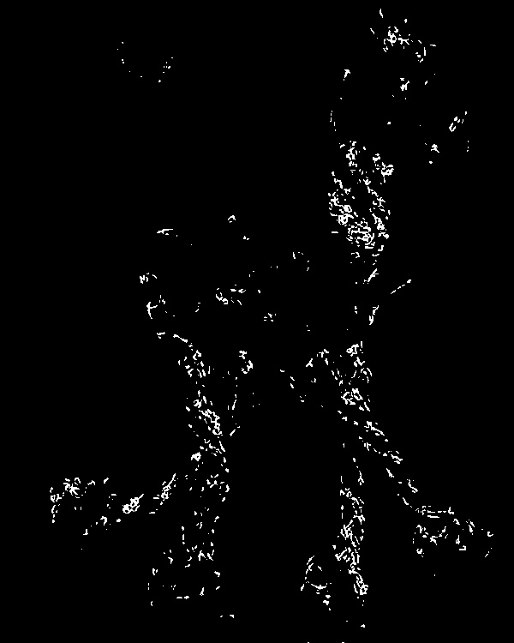
边图 角点图
Fig-6

6. 根据R得到R图
对R归一化处理后，根据处理后的矩阵得到R图。在归一化操作中，同样采取cv2.normalize(src, dst, alpha=None, beta=None, norm_type=None, dtype=None, mask=None)函数，用到的归一化方式仍为NORM_MINMAX，即数组的数值被平移或缩放到一个指定的范围（这里我设置的范围为0到255）线性归一化，这里我用到的函数实例举例为cv2.normalize(R,n_R,0,255,cv2.NORM_MINMAX)。
之后将归一化操作后的图转为色彩图，这里用到的函数为cv2.applyColorMap
(src, colormap, dst=None)，其中src表示要进行转化的灰度图，colormap表示选取的颜色图，这里我应用到的实例为heat_img = cv2.applyColorMap(n_R, cv2.COLORMAP_JET)，此处的三通道热力图是cv2专有的BGR排列，之后将BGR图像转为RGB图像，运用cv2.cvtColor(src, code, dst, dstCn)函数，其中src为需要转换的图像，code为颜色映射类型，在程序中我运用到的实例为heat_img = cv2.cvtColor(heat_img, cv2.COLOR_BGR2RGB) 。
得到R图的过程的过程用代码表示如下：
- n_R = np.zeros([h,w])
- cv2.normalize(R,n_R,0,255,cv2.NORM_MINMAX)
- n_R = n_R.astype(np.uint8)
- heat_img = cv2.applyColorMap(n_R, cv2.COLORMAP_JET) # 此处的三通道热力图是cv2专有的BGR排列
- heat_img = cv2.cvtColor(heat_img, cv2.COLOR_BGR2RGB) # 将BGR图像转为RGB图像
仍然拿第一张小马的照片做测试，得到的R图如下（如Fig-7所示）。
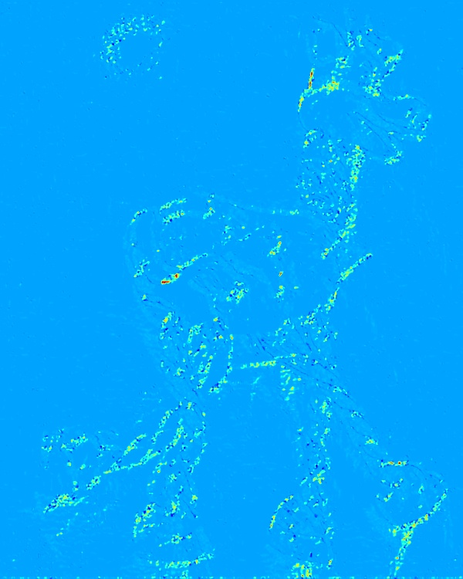
Fig-7
7. 筛选检测结果，在原图上叠加检测结果
根据矩阵制定合适的mask，使用15*15的mask，用mask扫描图像，保留图像在mask矩阵中的最大的值点，其它设置为0，并调用cv2.circle(img,center,radius,
color,thickness=None, lineType=None, shift=None)函数画圆，其中img代表需要绘制圆的图片，center代表圆心位置，radius代表半径，color代表圆的颜色，我们用此函数绘制以最大值点为圆心，1为半径的圆将该点绘制在原图上，得到叠加后的检测结果图。
叠加检测结果后的图如Fig-8所示。
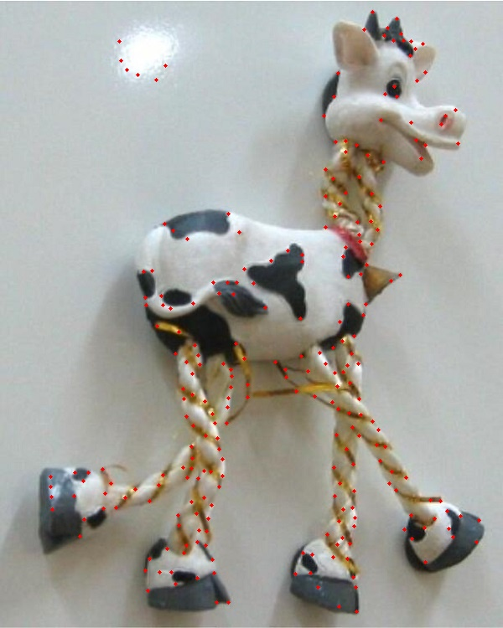
Fig-8
- 实验结果与分析
我所选用的五张图像如下：
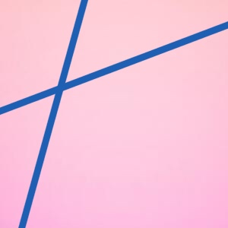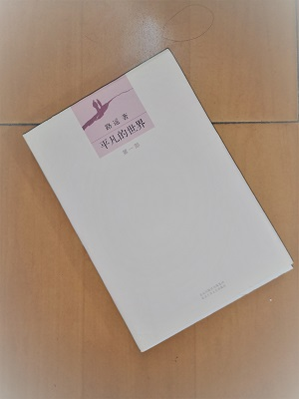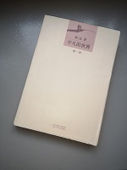
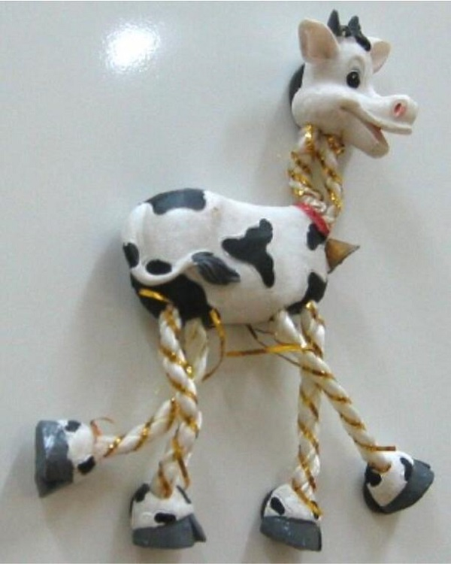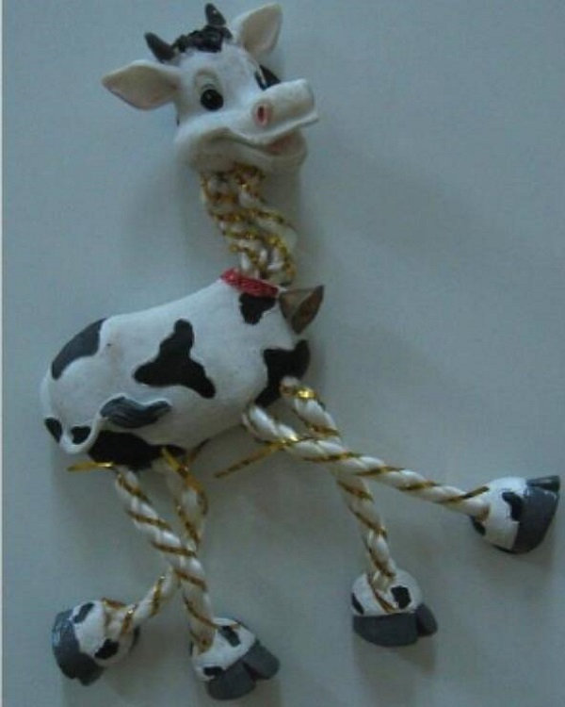
1.相同物体在不同背景或灯光下的对比
（1）horse图像
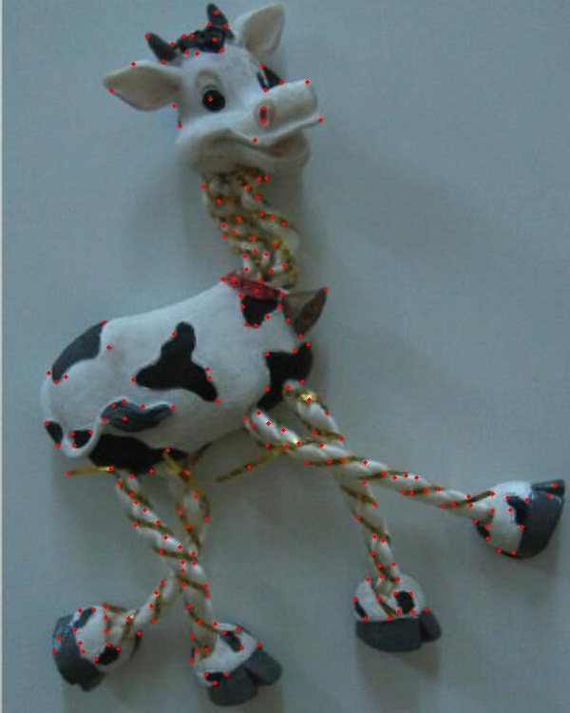

与OpenCV自带函数进行对比：
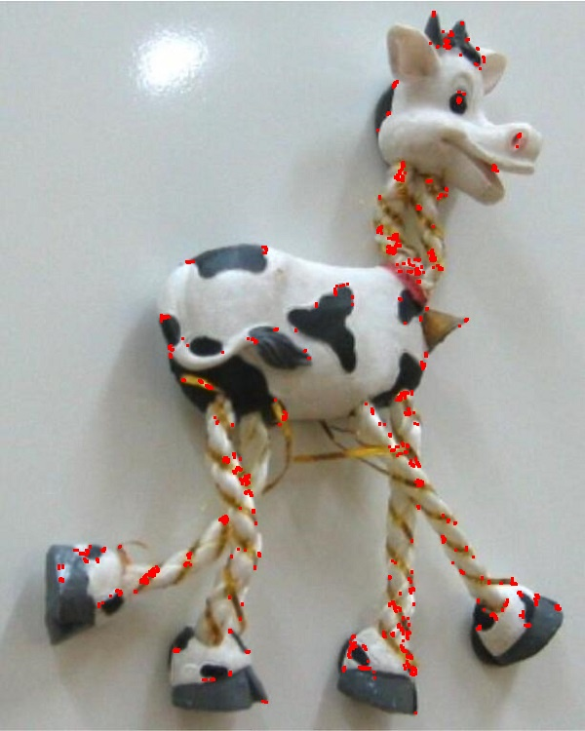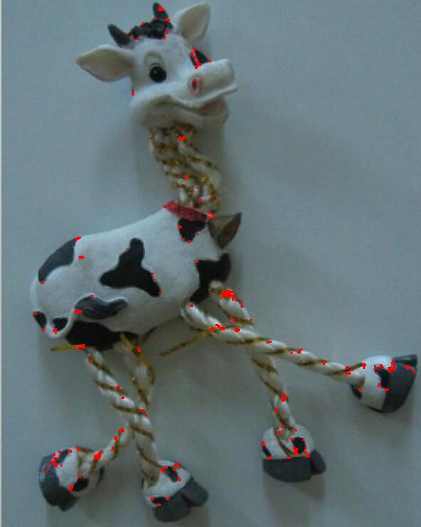
（1）book图像
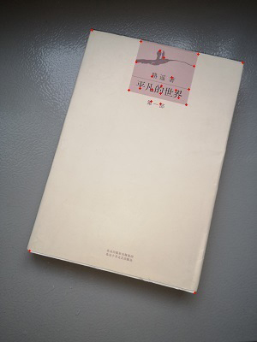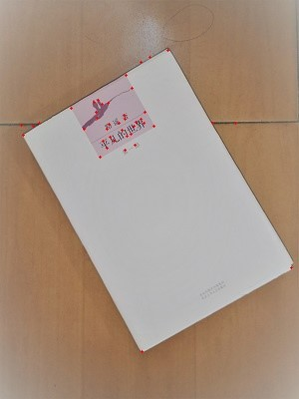
与OpenCV自带函数进行对比：
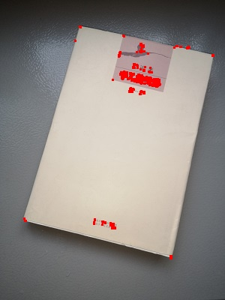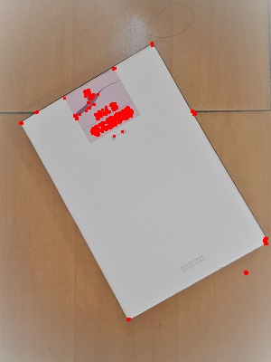
由上面的结果来看，在最后的叠加检测结果上，与OPENCV自带的函数对比来看，我们可以发现OpenCV对于某一些点的检测更准一些。在自己实现的算法中相同物体在不同位置的两张图片中有很大一部分的检测结果是相对应的，但是同时在马的脚上也有一些是不对应的，总体上看检测算法是有一定的效果的。
2. 所有图片的过程及结果图
（1）line图像
最大特征值图 最小特征值图
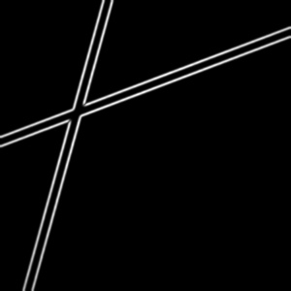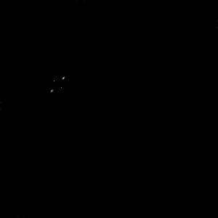
图像的边图 图像的角点图
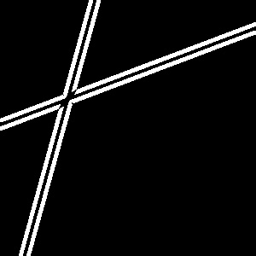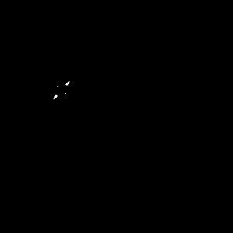
R图 原图上叠加检测结果图
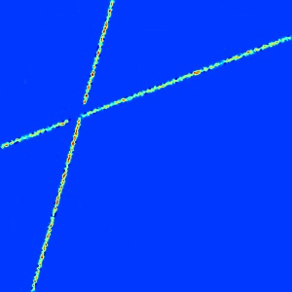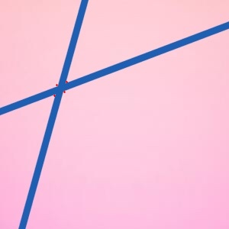
（2）horse图像1
最大特征值图 最小特征值图
图像的边图 图像的角点图
R图 原图上叠加检测结果图
（3）horse图像2
最大特征值图 最小特征值图
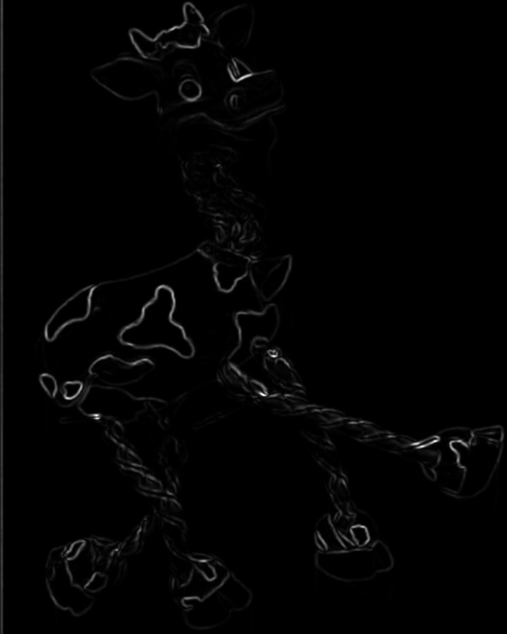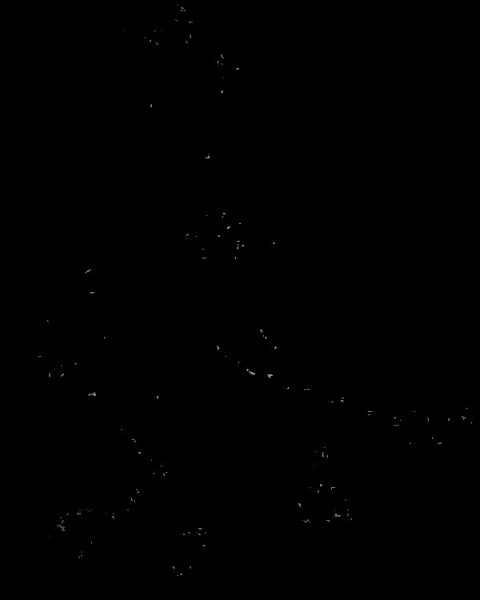
图像的边图 图像的角点图
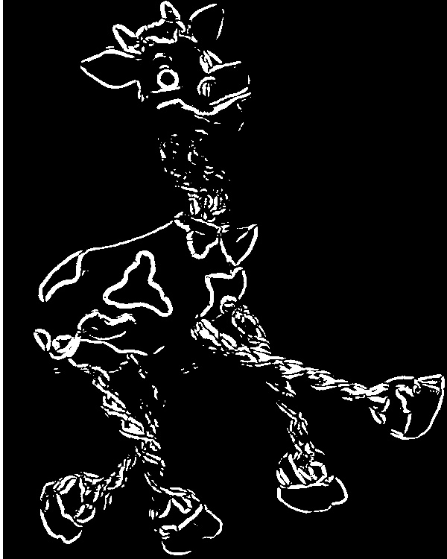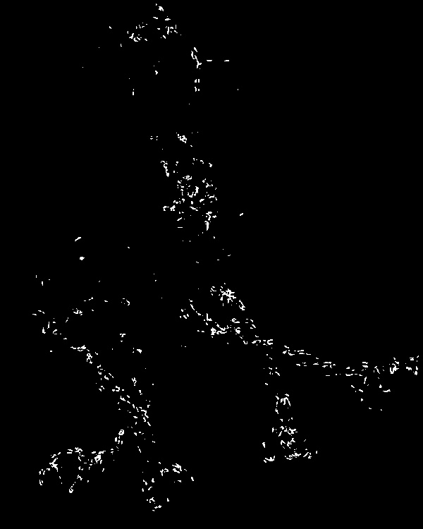
R图 原图上叠加检测结果图
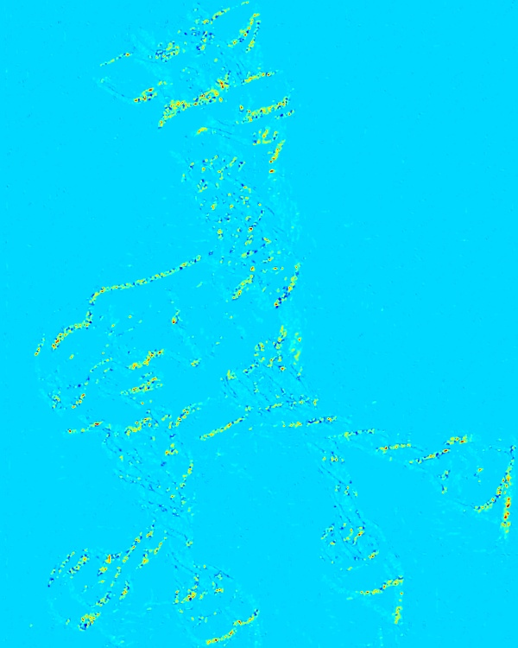

（4）book图像1
最大特征值图 最小特征值图
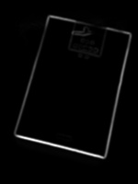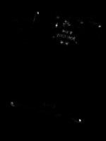
图像的边图 图像的角点图
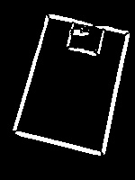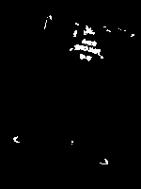
R图 原图上叠加检测结果图
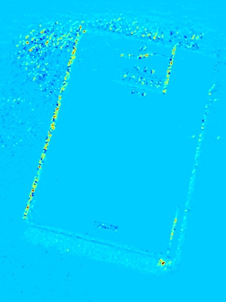

（5）book图像2

最大特征值图 最小特征值图
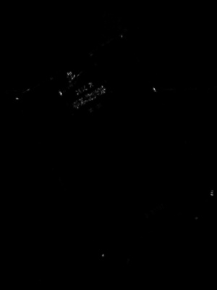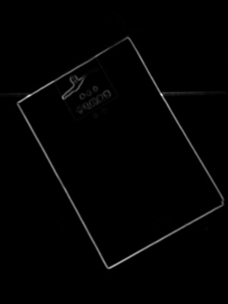

图像的边图 图像的角点图
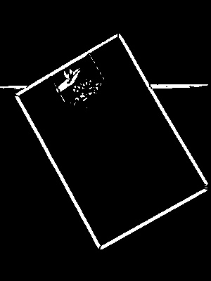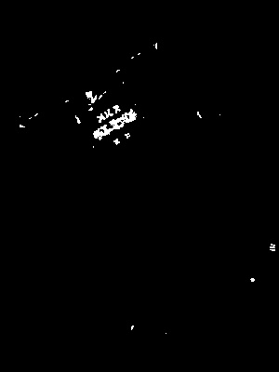

R图 原图上叠加检测结果图
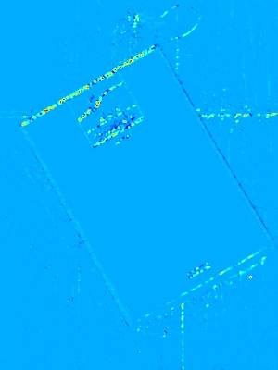
由上面的结果来看，本次实验的Harris Corner Detection取得了一些成果。
- 结论与心得体会
在完成本次实验的过程中主要遇到了两个问题，接下来将主要介绍这两个问题及其解决方案。
第一个问题出现在最大特征值图和最小特征值图的过程中，由于刚开始时并没有进行对于直接赋值之后的最大特征值矩阵和最小特征值矩阵的归一化，刚开始得到的最大特征值图和最小特征值图非常奇怪。以最大特征值图为例，未归一化和归一化后的图对比如下：
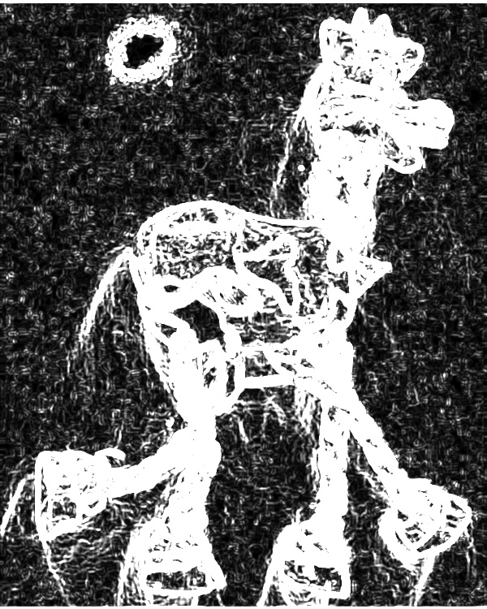

第二个问题出现在最后在原图上叠加检测结果的图上，由于刚开始选择的mask矩阵过小，导致得到了很多不必要的点，在后面通过不断修改mask大小后得到了比较好的效果。改变前后的差别如下：
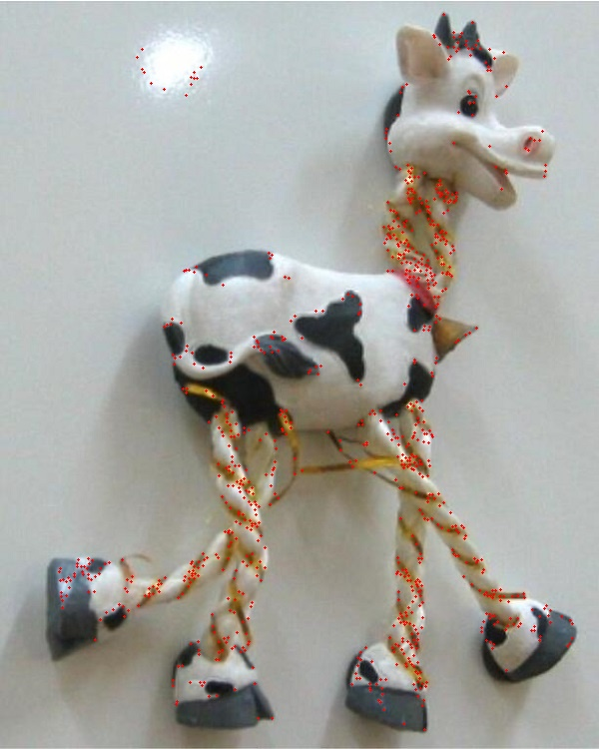
通过本次实验，我了解了Harris Corner Detection算法，在动手做的过程发现并解决问题，在不断的思考和改正中完成了本次作业，同时巩固了Python的语法及运用，感觉收获很大，受益匪浅。
- 参考文献
Sobel算子：https://blog.csdn.net/huanhuanq1209/article/details/79845061
filter2D函数：https://www.cnblogs.com/lfri/p/10599420.html
特征值函数：https://blog.csdn.net/rainpasttime/article/details/79837368
归一化函数：https://blog.csdn.net/qq_29023939/article/details/81105806

